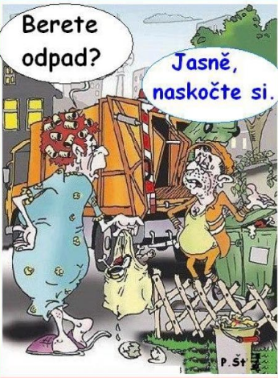
Umíte třídit odpad?
- Kam patří papíry, když na nich zůstala kovová svorka?
- Mohu vytřídit pytlík od chipsů do plastu?
- Co posmrkané kapesníky a použité papírové utěrky?
- Kam s časopisy?
- Co taková role od toaletního papíru a papírové utěrky?
- Kam s poštovní obálkou, která má okénko z průhledné folie?
- Kam patří účtenky?
- Pečící papír?
- Je povinné vymývat plastové obaly před tříděním?
- A sklo se před tříděním musí vymýt?
- A když vyhazuji sklenici, musím od ní oddělit víčko?
- Jde vytřídit víčko od jogurtu? (myslí se tím klasické měkké, ne kovové)
- Jdou vytřídit tužkové baterky?
- Kolikrát myslíte, že jde recyklovat sklo? A)-nekonečně, B)-5x-7x C)-8x-11x
- Kolikrát můžeme recyklovat papír? A)- nekonečně B)-5x-7x C)-8x-11x
- Má se před vyhozením odpad sešlapat?
Odpovědi
- Do papíru- svorka se v třídírně oddělí pomocí silného magnetu.
- Ne-všechny sáčky s nástřikem hliníku jsou netřiditelné.
- Do směsného odpadu-jsou hygienicky znehodnocené.
- Do papíru
- Do směsi- je to totiž už papír v poslední fázi recyklace, nejde už znovu recyklovat.
- Do papíru-recyklace si s ní poradí. Ale pozor- v případě obálky s bublinkovým vnitřkem: musíte oddělit a dát do plastu.
- Do směsi-Jsou upraveny látkou, která by v papírnách znečišťovala vodu a narušovala recyklaci.
- Do směsi- i ten je vyroben z upraveného materiálu a dělal by neplechu v dalším procesu recyklace.
- Není – nesmí tam zbýt jídlo, ale jinak můžete nevymyté, prostě řádně dojedené. Stejně tak stačí dopotřebovat šampon, mýdlo. Není nutno vymývat.
- Také ne-jen nenechávat jídlo, takže případně jen vytřít
- Nemusím- oddělí ji na třídící lince magnet.
- Ano- hliníkové víčko patří spolu s plechovkami a konzervami do kontejneru na kovy.
- Ano-jsou na ně společně s drobnými spotřebiči sběrné nádoby či sběry na různých veřejných místech. Velké spotřebiče a nábytek patří do sběrných dvorů. Nedávejte k popelnicím!
- Do nekonečna-když ho správně roztřídíme, budou z něj nové a nové produkty. Do kontejnerů na sklo nepatří: zrcadla, keramika, porcelán.
- 5x-7x-papír s každou recyklací trochu ztrácí na kvalitě. V poslední fázi je z něj třeba rulička od toaletního papíru.
- Ano- když ho sešlapete, vejde se do nádob až 4x více odpadu.

